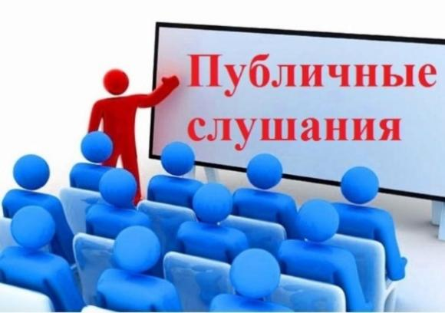 | 02 мая 2024 года Департаментом в г. Богданович планируется проведение публичного обсуждения правоприменительной практики

02 мая 2024 года Департаментом по охране, контролю и регулированию использования животного мира Свердловской области в соответствии с Федеральным Законом «О защите прав юридических лиц и индивидуальных предпринимателей при осуществлении государственного контроля (надзора) и муниципального контроля» планируется проведение публичного обсуждения правоприменительной практики.
На публичном обсуждении, в том числе будет разъяснительная информация для юридических лиц и индивидуальных предпринимателей по вопросам осуществления контрольно-надзорной деятельности по соблюдению обязательных требований в области охраны окружающей среды. В обязательном порядке будут даны ответы на вопросы, связанные с осуществлением деятельности в сфере ведения охотничьего хозяйства на территории Свердловской области, а также связанные с использованием объектов животного мира.
Приглашаются представители всех заинтересованных общественных организаций, индивидуальных предпринимателей и юридических лиц, осуществляющих свою деятельность на территории Свердловской области.
Публичное обсуждение состоится 02 мая 2024 года в 10 часов 00 минут по адресу: г. Богданович, ул. Советская, д. 3, зал заседаний
Доклад по обсуждению результатов правоприменительной деятельности с юридическими лицами и индивидуальными предпринимателями, осуществляющими пользование объектами животного мира размещен в подразделе «Проведение публичных обсуждение правоприменительной практики» раздела «Контрольная (надзорная) деятельность».
Вопросы, предложения и замечания можно направлять на электронную почту Департамента: dokrgm@egov66.ru с пометкой «Публичные обсуждения».

